Punto de equilibrio económico

It=Ct
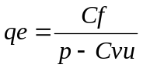

Punto de equilibrio financiero

It=Cterogable
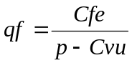

Determinación del punto de cobertura económico y financiero para precios globales y unitarios

Costo Total = CT = ∑ Costos Fijos + ∑ Costos Variables
Costo Medio Total = C M_{e} T = CT / q
Costo Fijo Medio = C F M_{e} = CF / q
Costo Variable Medio = C V M_{e} = CV / q

Rentabilidad
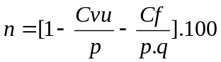 (n : es un porcentaje)

Rendimiento de la inversión
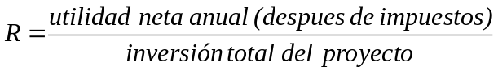

Periodo de repago
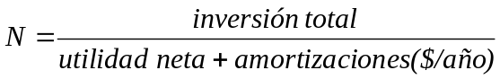

NOTA: cuanto menor sea N, más rentable es el proyecto.

Costo anual equivalente
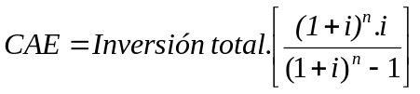

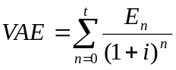Valor actual neto
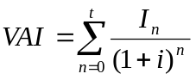

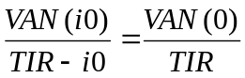Tasa interna de retorno

